**BỘ GIÁO DỤC VÀ ĐÀO TẠO**

**TRƯỜNG….**

**-------oOo-------**

**BÁO CÁO TỔNG KẾT ĐỀ TÀI**

**TÊN ĐỀ TÀI: CẢI TIẾN XE LĂN THƯỜNG THÀNH XE LĂN ĐIỆN THÔNG MINH**

**Chủ nhiệm đề tài:**

**Giảng viên hướng dẫn:**

*TP.* *Hồ Chí Minh, tháng năm 20*

**MỤC LỤC**

CHƯƠNG 1. TỔNG QUAN 4

1.1. Tính cấp thiết và mục tiêu nghiên cứu của đề tài. 4

1.2. Khả năng ứng dụng thực tiễn. 5

CHƯƠNG 2. NỘI DUNG VÀ PHƯƠNG PHÁP NGHIÊN CỨU 6

2.1. Tổng quan xe lăn điện thông minh 6

2.1.1. Chức năng điều khiển xe di chuyển bằng tay: 6

2.1.2. Chức năng xe tự hành theo đường kẻ: 6

2.2. Danh mục các thiết bị sử dụng trong đề tài 7

2.3. Hệ thống điều khiển xe lăn di chuyển bằng bộ điều khiển không dây Play Station 2 ( PS2) 10

2.4. Hệ thống điều khiển xe tự hành theo vạch kẻ 13

2.4.1. Sơ đồ đấu dây và lưu đồ giải thuật của chế độ tự hành theo vạch kẻ 13

2.4.2. Nguyên lý điều hướng cho xe sử dụng cảm biến dò vạch kẻ TCRT5000 14

2.5. Hệ thống phát hiện vật cản và phát hiện hố sâu. 19

2.6. Hệ thống cảnh báo té ngã 21

CHƯƠNG 3. KẾT QUẢ VÀ SẢN PHẨM ĐẠT ĐƯỢC 23

CHƯƠNG 4. KẾT LUẬN 24

TÀI LIỆU THAM KHẢO 25

BÀI BÁO (Nếu có) 26

**DANH MỤC CÁC BẢNG BIỂU**

Bảng 1. Danh mục các thiết bị và chức năng được sử dụng trong đề tài 7

Bảng 2. Danh mục các chân được sử dụng và chức năng 9

**DANH MỤC SƠ ĐỒ, HÌNH ẢNH**

Hình 1. Sơ đồ nối dây của vi điều khiển với bộ điều khiển không dây ps2 11

Hình 2. Các nút điều khiển hai bánh xe của xe lăn 12

Hình 3. Sơ đồ nối dây của vi điều khiển với cảm biến dò vạch kẻ TCRT5000 14

Hình 4. Lưu đồ giải thuật nguyên lý vận hành xe ở chế độ tự hành theo vạch kẻ 14

Hình 5. Vị trí cảm biến phát hiện và điều khiển xe đi thẳng 16

Hình 6. Vị trí cảm biến phát hiện và điều khiển xe chạy lệch phải cấp 1 17

Hình 7. Vị trí cảm biến phát hiện và điều khiển xe lệch phải cấp 2 18

Hình 8. Vị trí cảm biến phát hiện và điều khiển xe lệch trái cấp 1 19

Hình 9. Vị trí cảm biến phát hiện và điều khiển xe lệch phải cấp 2 20

Hình 10. Vị trí lắp đặt các cảm biến đo khoảng cách cho hệ thống phát hiện vật cản 21

Hình 11. Hình mô tả vùng hoạt động của các cảm biến 21

Hình 12. Sơ đồ nối dây của hệ thống cảnh báo té ngã 23

1. TỔNG QUAN
   1. Tính cấp thiết và mục tiêu nghiên cứu của đề tài.

An toàn là một vấn đề phổ biến liên quan đến việc sử dụng xe lăn. Một nghiên cứu nhấn mạnh rằng 55% người sử dụng xe lăn cho biết đã gặp ít nhất một vụ va chạm và 17% cho biết đã gặp hai vụ va chạm trở lên trong khoảng thời gian ba năm. Đặc biệt, người già là đối tượng xảy ra các tai nạn khi sử dụng xe lăn chiếm tỷ lệ rất cao. Các tai nạn này xảy ra có thể do nguyên nhân xe bị đổ dốc với tốc độ quá nhanh, xe di chuyển đến các điểm mù hoặc hố sâu dẫn đến mất thăng bằng và ngã xe. Một vấn đề nghiêm trọng khác chính là những người già ở một mình và không thể có sự trợ giúp kịp thời khi xe bị ngã.

Vì vậy nhu cầu đi lại cho người khuyết tật cùng với sự phát triển của công nghệ đã mở ra nhiều cơ hội mới để tạo ra các loại xe lăn điện thông minh và tiện ích hơn, giúp cải thiện tính di động và độc lập của người sử dụng. Hiện nay trên thị trường đã có rất nhiều loại xe lăn điện được bán thương mại và có giá thành rất cao. Đa số các xe lăn này được điều khiển bằng cần gạt để điều khiển di chuyển và không có các chức năng tự động khác như hỗ trợ cảnh báo khi phát hiện chướng ngại vật, cảnh báo té ngã, tự hành theo vạch kẻ và chức năng kích hoạt cầu cứu. Mặt khác, số lượng xe lăn thường chiếm số lượng khá lớn và giải pháp cải tiến xe lăn thường này thành xe lăn điện là giải pháp cần thiết.

Với sự phát triển của các thiết bị lập trình được và các linh kiện điện tử có giá thành rẻ là điều kiện phù hợp để có thể cải tiến xe lăn thường thành xe lăn điện và tính hợp thêm các chức năng thông minh sẽ có thể hỗ trợ rất nhiều người, đặc biệt là những người cao tuổi có hoàn cảnh khó khăn. Cũng trong đề tài này, tác giả thực hiện là học sinh có đam mê về khoa học kỹ thuật và ngôn ngữ lập trình. Qua quá trình thực hiện đề tài học sinh đã tham khảo ý kiến từ các thầy cô và các nguồn tài liệu có sẵn từ internet để hoàn thiện đề tài, từ đó nâng cao kỹ năng tìm kiếm và năng lực tự học. Thông qua đề tài này, tác giả mong muốn đóng góp một phần trí tuệ, công suất để có thể đóng góp cho cộng đồng, đặc biệt là những người già cao tuổi, neo đơn có thêm công cụ cải thiện chất lượng cuộc sống.

* 1. Khả năng ứng dụng thực tiễn.

Xe lăn điện có rất nhiều ứng dụng vô cùng đa dạng và có ảnh hướng lớn đến nhiều lĩnh vực của cuộc sống. Điển hình là:

* *Di Chuyển Cá Nhân:* Xe lăn điện cung cấp phương tiện di chuyển cá nhân linh hoạt cho những người có khuyết tật hoặc hạn chế về sức khỏe. Chúng giúp họ dễ dàng di chuyển trong các không gian công cộng, như siêu thị, công viên, hoặc khu dân cư, mà không cần phụ thuộc vào sự giúp đỡ của người khác.
* *Y Tế và Chăm Sóc Sức Khỏe:* Xe lăn điện đóng vai trò quan trọng trong việc cung cấp các dịch vụ y tế và chăm sóc sức khỏe đến những người có khuyết tật hoặc khó khăn về việc di chuyển. Chúng được sử dụng trong các bệnh viện, phòng khám và cơ sở chăm sóc dài hạn để hỗ trợ di chuyển và vận chuyển bệnh nhân.

1. NỘI DUNG VÀ PHƯƠNG PHÁP NGHIÊN CỨU
   1. Tổng quan xe lăn điện thông minh

Trong đề tài này, tác giả ứng dụng các thiết bị bao gồm vi điều khiển lập trình được và các cảm biến, cơ cấu chấp hành để cải tiến xe lăn thường thành xe lăn điện với các chức năng chính như sau:

* + 1. Chức năng điều khiển xe di chuyển bằng tay:
* Lập trình cho phép điều khiển xe lăn di chuyển và thay đổi tốc độ dựa vào bộ điều khiển cầm tay không dây PS2.
* Trong quá trình xe di chuyển có thể phát hiện vật cản phía trước và đưa ra cảnh báo, thậm chí tự động dừng xe nếu người dùng vẫn cố tình điều khiển xe va chạm vào vật cản.
* Trong quá trình xe di chuyển có thể phát hiện các hố sâu ví dụ bậc cầu thang sẽ kích hoạt xe đứng yên để không tiếp tục di chuyển làm ngã xe.
* Trong trường hợp xe bị ngã thì cảm biến rung động và cảm biến góc nghiêng sẽ phát hiện và phát chuông cảnh báo cùng với tín hiệu cuộc gọi cầu cứu đến điện thoại của người giám hộ.
  + 1. ***Chức năng xe tự hành theo đường kẻ:***
* Lập trình cho phép xe lăn di chuyển tự động bằng cách di chuyển theo đường vạch kẻ có sẵn, điều này giúp người vận hành không cần phải thao tác trong quá trình xe di chuyển.
* Dễ dàng thay đổi tốc độ xe dựa trên phím tăng tốc/giảm tốc.
* Trong quá trình xe di chuyển có thể phát hiện vật cản phía trước và đưa ra cảnh báo, thậm chí tự động dừng xe nếu người dùng vẫn cố tình điều khiển xe va chạm vào vật cản.
* Trong quá trình xe di chuyển có thể phát hiện các hố sâu ví dụ bậc cầu thang sẽ kích hoạt xe đứng yên để không tiếp tục di chuyển làm ngã xe.
* Trong trường hợp xe bị ngã thì cảm biến rung động và cảm biến góc nghiêng sẽ phát hiện và phát chuông cảnh báo cùng với tín hiệu cuộc gọi cầu cứu đến điện thoại của người giám hộ.

## Danh mục các thiết bị sử dụng trong đề tài

Bảng 1. Danh mục các thiết bị và chức năng được sử dụng trong đề tài

|  |  |  |  |
| --- | --- | --- | --- |
| **TT** | **Thiết bị** | **Chức năng** | **Hình ảnh thực tế** |
| 1 | Arduino Mega | Dùng để kết nối với các cảm biến và đọc tín hiệu từ đó đưa ra các đầu ra tương ứng. |  |
| 2 | Motor (x2) | Dùng để làm xe chạy |  |
| 3 | Cảm biến siêu âm  (x) | Dùng để đo khoảng cách từ xe đến các vật xung quanh |  |
| 4 | Driver | Dùng để điều khiển hướng đi của xe và tốc độ của xe theo ý muốn của người sử dụng |  |
| 5 | Cảm biến dò vạch kẻ  TCRT5000 | Dùng để điều khiển xe sao cho xe chạy theo một đường đã được định sẵn |  |
| 6 | Cảm biến rung SW1801P | Dùng để thu thập tín hiệu về mức rung |  |
| 7 | Cảm biến góc nghiêng MPU9250 | Dùng để đo góc nghiên của xe lăn |  |
| 8 | Sim 4g | Dùng để gửi tin nhắn |  |

Bảng 2. Danh mục các chân được sử dụng và chức năng

| TT | ĐỊA CHỈ | TÊN | CHỨC NĂNG CỦA CHÂN |
| --- | --- | --- | --- |
| 1 | A0 | enaA | Phát xung cho motor trái |
| 2 | A1 | enaB | Phát xung cho motor phải |
| 3 | 9 | out1 | Điều khiển motor trái |
| 4 | 8 | out2 | Điều khiển motor trái |
| 5 | 7 | out3 | Điều khiển motor phải |
| 6 | 6 | out4 | Điều khiển motor phải |
| 7 | 34 | vạch kẻSensor1 | Đọc tín hiểu của cảm biến dò vạch kẻ 1 |
| 8 | 35 | vạch kẻSensor2 | Đọc tín hiểu của cảm biến dò vạch kẻ 2 |
| 9 | 36 | vạch kẻSensor3 | Đọc tín hiểu của cảm biến dò vạch kẻ 3 |
| 10 | 37 | vạch kẻSensor4 | Đọc tín hiểu của cảm biến dò vạch kẻ 4 |
| 11 | 38 | vạch kẻSensor5 | Đọc tín hiểu của cảm biến dò vạch kẻ 5 |
| 12 | 13 | PS2_DAT | Đọc tín hiểu của từ dat của ps2 |
| 13 | 12 | PS2_CLK | Đọc tín hiểu của từ clk của ps2 |
| 14 | 11 | PS2_SEL | Đọc tín hiểu của từ sel của ps2 |
| 15 | 10 | PS2_CMD | Đọc tín hiểu của từ cmd của ps2 |
| 16 | A3 | vibrationSensor | Đọc tín hiệu của cảm biến rung |
| 17 | 14 | RS |  |
| 18 | 4 | buzzer | Điều khiển còi |
| 19 | 15 | E |  |
| 20 | SDA / 20 |  | Đọc tín hiểu của cảm biến góc |
| 21 | SCL / 21 |  | Đọc tín hiểu của cảm biến góc |
| 22 | 22 | trigUs1 | Đọc tín hiệu của cảm biến siêu âm |
| 23 | 23 | echoUs1 | Đọc tín hiệu của cảm biến siêu âm |
| 24 | 24 | trigUs2 | Đọc tín hiệu của cảm biến siêu âm |
| 25 | 25 | echoUs2 | Đọc tín hiệu của cảm biến siêu âm |
| 26 | 26 | trigUs3 | Đọc tín hiệu của cảm biến siêu âm |
| 27 | 27 | echoUs3 | Đọc tín hiệu của cảm biến siêu âm |
| 28 | 28 | trigUs4 | Đọc tín hiệu của cảm biến siêu âm |
| 29 | 29 | echoUs4 | Đọc tín hiệu của cảm biến siêu âm |
| 30 | 30 | trigUs5 | Đọc tín hiệu của cảm biến siêu âm |
| 31 | 31 | echoUs5 | Đọc tín hiệu của cảm biến siêu âm |
| 32 | 16 | D4 |  |
| 33 | 17 | D5 |  |
| 34 | 18 | D6 |  |
| 35 | 19 | D7 |  |

## Hệ thống điều khiển xe lăn di chuyển bằng bộ điều khiển không dây Play Station 2 ( PS2)

Trong phần này trình bày nguyên lí vận hành xe lăn được điều khiển bởi tay cầm ps2. Xe có thể di chuyển tiến hoặc lùi và có thể thay đổi tốc độ dựa trên 2 joystick của ps2. Sơ đồ nối dây thiết bị được trình bày trong hình sau.

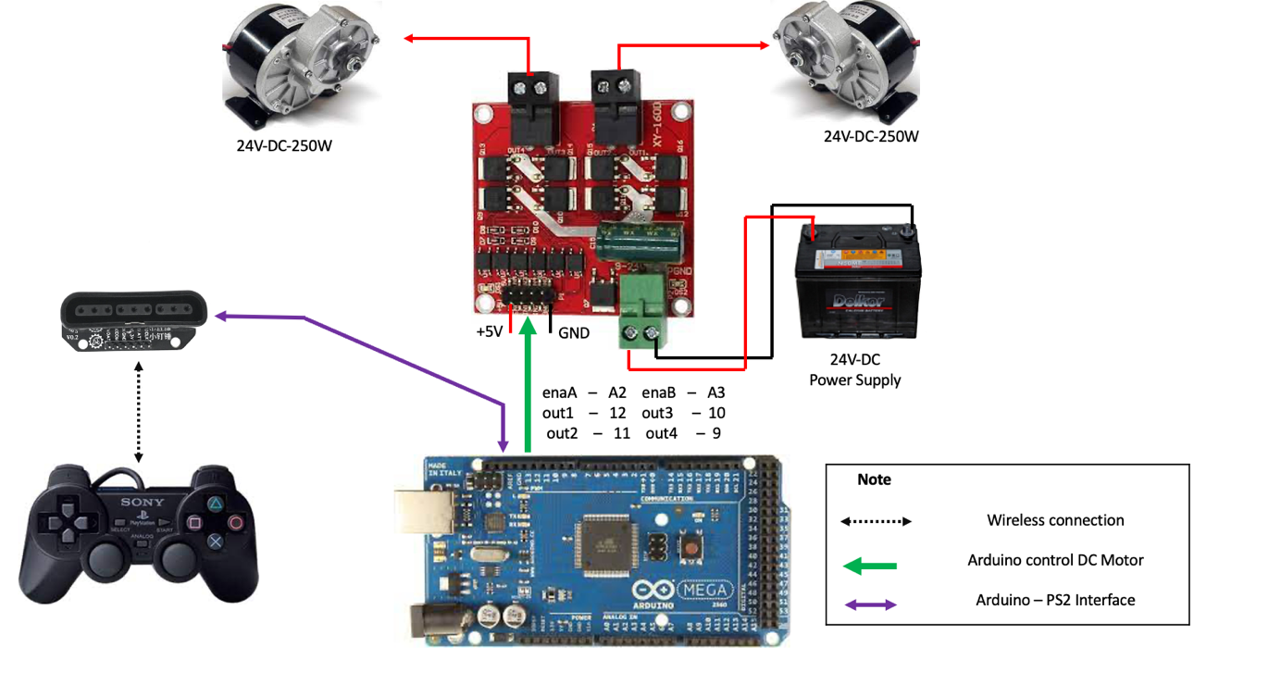

Hình . Sơ đồ nối dây của vi điều khiển với bộ điều khiển không dây ps2

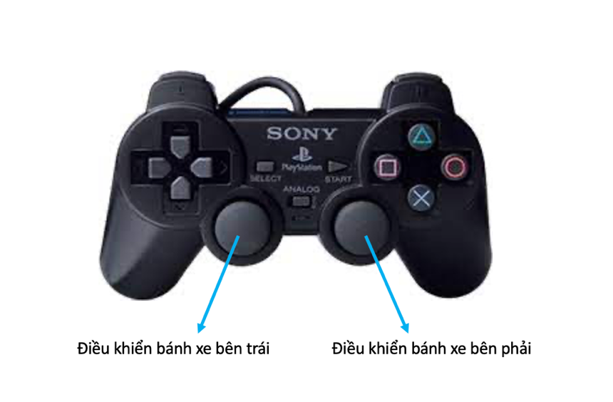

Hình 2. Các nút điều khiển hai bánh xe của xe lăn

Mỗi một joystick có thể một bánh xe tiến lùi hoặc tăng tốc và giảm tốc.

* Khi người dùng muốn xe đi thẳng thì đẩy cả hai joystick trái và phải cùng về phía trước. Đoạn code sau xử lí cho phép xe đi thẳng:

if ( leftStickY <= 127 ) {

forwardMotor1();

speedMotorA = map(abs(127-leftStickY), 0, 127, 0, 170);

}

* Ngược lại, khi người dùng muốn xe đi lùi thì đẩy cả hai joystick trái và phải cùng về phía sau.

if ( leftStickY >= 127 ) {

backwardMotor1();

speedMotorA = map(abs(127-leftStickY), 0, 127, 0, 170);

}

* Khi người dùng muốn xe rẽ trái thì đẩy joystick trái về phía sau và joystick phải về phía trước hoặc chỉ đẩy mỗi joystick phải về phía trước còn joystick trái giữ nguyên.

if ( rightStickY <= 127) {

forwardMotor2();

speedMotorB = map(abs(127-rightStickY), 0, 127, 0, 170);

}

* Tương tự đối với rẽ phải, khi người dùng muốn xe rẽ phải thì đẩy joystick phải về phía sau và joystick trái về phía trước hoặc chỉ đẩy mỗi joystick trái về phía trước còn joystick phải giữ nguyên

if ( rightStickY >= 127 ) {

backwardMotor2();

speedMotorB = map(abs(127-rightStickY), 0, 127, 0, 170);

}

* Tốc độ xe sẽ phụ thuộc vào khoảng từ núm đến gốc ( càng đẩy ra xa gốc, thì tốc độ xe sẽ càng nhanh).

## Hệ thống điều khiển xe tự hành theo vạch kẻ

### ***2.4.1. Sơ đồ đấu dây và lưu đồ giải thuật của chế độ tự hành theo vạch kẻ***

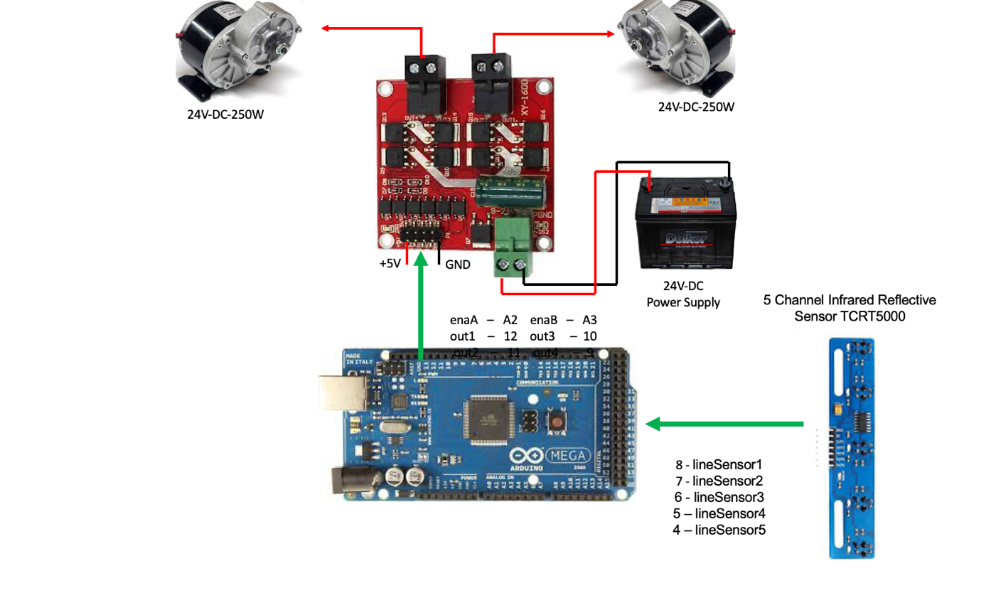

Hình 3. Sơ đồ nối dây của vi điều khiển với cảm biến dò vạch kẻ TCRT5000

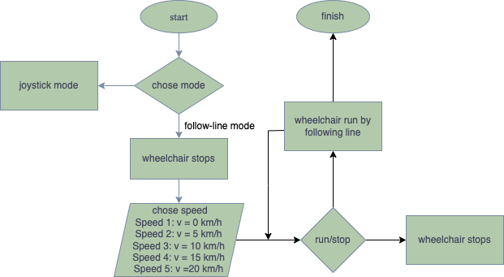

Hình 4. Lưu đồ giải thuật nguyên lý vận hành xe ở chế độ tự hành theo vạch kẻ

Trong hình số , sơ đồ trình bày nguyên lý vận hành xe khi ở chế độ tự hành theo vạch kẻ. Khi khởi động hệ thống thì cho phép lựa chọn chế độ bằng tay ( sử dụng joystick ) hoặc chế độ tự hành theo vạch kẻ. Nếu người dùng lựa chọn chế độ tự hành theo vạch kẻ thì khi bật lên xe sẽ có tốc độ ban đầu bằng 0 ( xe dừng ). Lúc này, người dùng có thể lựa chọn tốc độ bằng 2 nút nhấn up ( tăng ) và down ( giảm ) với 5 cấp tốc độ cụ thể như sau:

* Cấp tốc độ 1: tốc độ xe bằng 0 ( xe dừng ).
* Cấp tốc độ 2: tốc độ xe bằng 5 km/h.
* Cấp tốc độ 3: tốc độ xe bằng 10 km/h
* Cấp tốc độ 4: tốc độ xe bằng 15 km/h.
* Cấp tốc độ 5: tốc độ xe bằng 20 km/h.

Sau khi chọn tốc độ thì người sử dụng có thể cho phép xe chạy bằng cách chuyển công tắc sang chế độ run ( chạy ). Trong quá trình xe chạy, có thể tiếp tục tăng hoặc giảm tốc độ bằng 2 nút nhấn up ( tăng ) và down ( giảm ) . Nếu đang chạy mà nhấn stop ( dừng ) thì tốc độ động cơ sẽ giảm dần về 0 trong vòng 5s.

### ***2.4.2. Nguyên lý điều hướng cho xe sử dụng cảm biến dò vạch kẻ TCRT5000***

Phần này trình bày nguyên lý cảm biến TCRT5000 phát hiện đường vạch kẻ dựa trên giá trị trả về từ 5 kênh cảm biến. Nếu như cảm biến phát hiện đường vạch kẻ, cảm biến sẽ trả về giá trị mức 0, nếu cảm biến không phát hiện đường vạch kẻ thì sẽ trả về mức 1.

Nguyên lý bám theo vạch kẻ của xe lăn tự hành gồm có 5 trường hợp sau đây.

* Xe đi thẳng:

Trong trường hợp này, cảm biến chân s3 phát hiện vạch kẻ thì trả về mức 0, các cảm biến còn lại trả về mức 1, hình mô tả tình trạng của xe so với vạch kẻ .   
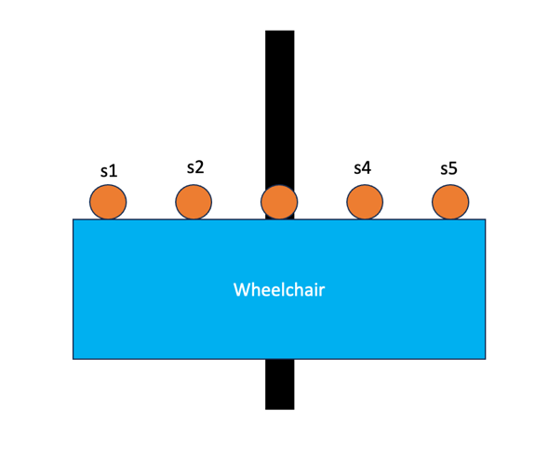

Hình 5. Vị trí cảm biến phát hiện và điều khiển xe đi thẳng

Chương trình xử lý tín hiệu cảm biến và điều khiển 2 bánh xe như sau:

if((s1 == 1) && (s2 == 1) && (s3 == 0) && (s4 == 1) && (s5 == 1)) {

analogWrite(enaA, speed);

analogWrite(enaB, speed);

digitalWrite(out1, HIGH);

digitalWrite(out2, LOW);

digitalWrite(out3, HIGH);

digitalWrite(out4, LOW);

}

Trong đoạn code trên khi cảm biến giữa phát hiện vạch kẻ thì sẽ điều khiển 2 bánh cùng đi thẳng.

* Xe lệch phải cấp 1:

Trong trường hợp này, cảm biến chân s2 phát hiện vạch kẻ thì trả về mức 0, các cảm biến còn lại trả về mức 1, hình mô tả tình trạng của xe so với vạch kẻ.

Hình 6. Vị trí cảm biến phát hiện và điều khiển xe chạy lệch phải cấp 1

Chương trình xử lý tín hiệu cảm biến và điều khiển 2 bánh xe như sau:

if((s1 == 1) && (s2 == 0) && (s3 == 1) && (s4 == 1) && (s5 == 1)) {

analogWrite(enaA, speed);

analogWrite(enaB, speed);

digitalWrite(out1, LOW);

digitalWrite(out2, LOW);

digitalWrite(out3, HIGH);

digitalWrite(out4, LOW);

}

Trong đoạn code trên khi xe bị lệch sang phải thì động cơ bên trái dừng còn động cơ bên phải chạy để xe điều hướng sang bên trái.

* Xe lệch phải cấp 2:

Trong trường hợp này, cảm biến chân s1 phát hiện vạch kẻ thì trả về mức 0, các cảm biến còn lại trả về mức 1, hình mô tả tình trạng của xe so với vạch kẻ .

Hình . Vị trí cảm biến phát hiện và điều khiển xe lệch phải cấp 2

Chương trình xử lý tín hiệu cảm biến và điều khiển 2 bánh xe như sau:

if((s1 == 0) && (s2 == 1) && (s3 == 1) && (s4 == 1) && (s5 == 1)) {

analogWrite(enaA, speed);

analogWrite(enaB, speed);

digitalWrite(out1, LOW);

digitalWrite(out2, HIGH);

digitalWrite(out3, HIGH);

digitalWrite(out4, LOW);

}

Trong đoạn code trên khi xe bị lệch hoàn toàn sang bên phải thì động cơ 1 sẽ chạy lùi và động cơ 2 sẽ chạy thẳng để điều hướng xe quay phải.

* Xe lệch trái cấp 1:

Trong trường hợp này, cảm biến chân s4 phát hiện vạch kẻ thì trả về mức 0, các cảm biến còn lại trả về mức 1, hình mô tả tình trạng của xe so với vạch kẻ .

Hình 8. Vị trí cảm biến phát hiện và điều khiển xe lệch trái cấp 1

Chương trình xử lý tín hiệu cảm biến và điều khiển 2 bánh xe như sau:

if((s1 == 1) && (s2 == 1) && (s3 == 1) && (s4 == 0) && (s5 == 1)) {

analogWrite(enaA, speed);

analogWrite(enaB, speed);

digitalWrite(out1, HIGH);

digitalWrite(out2, LOW);

digitalWrite(out3, LOW);

digitalWrite(out4, LOW);

}

Trong đoạn code trên khi xe bị lệch nhẹ về phía bên trái thì động cơ 1 sẽ chạy còn động cơ 2 sẽ dừng để điều hướng xe quay nhẹ về phía bên phải

* Xe lệch trái cấp 2:

Trong trường hợp này, cảm biến chân s5 phát hiện vạch kẻ thì trả về mức 0, các cảm biến còn lại trả về mức 1, hình mô tả tình trạng của xe so với vạch kẻ .

Hình . Vị trí cảm biến phát hiện và điều khiển xe lệch phải cấp 2

Chương trình xử lý tín hiệu cảm biến và điều khiển 2 bánh xe như sau:

if((s1 == 1) && (s2 == 1) && (s3 == 1) && (s4 == 1) && (s5 == 0)) {

analogWrite(enaA, speed);

analogWrite(enaB, speed);

digitalWrite(out1, HIGH);

digitalWrite(out2, LOW);

digitalWrite(out3, LOW);

digitalWrite(out4, HIGH);

}

Trong đoạn code trên khi xe bị lệch hoàn toàn về phía bên trái thì động cơ 1 sẽ chạy còn động cơ 2 sẽ đi lùi để điều hướng xe quay về phía bên phải.

## Hệ thống phát hiện vật cản và phát hiện hố sâu.

Trong phần này, tác giả xây dựng một hệ thống cho phép giám sát và đưa ra cảnh báo khi phát hiện vật cản phía trước hoặc phát hiện có hố sâu. Trường hợp phát hiện có vật cản, nếu như người vận hành tiếp tục cho phép đi tới thì sẽ không có tác dụng và hệ thống sẽ cảnh báo hoặc yêu cầu điều hướng sang phía không có vật cản. Ngoài ra, nếu người vận hành xe di chuyển đến khu vực có hố thì hệ thống sẽ cảnh báo và kích hoạt cho xe dừng lại và kích hoạt cơ chế phanh xe chống bị ngã xuống hố.

Hình 10. Vị trí lắp đặt các cảm biến đo khoảng cách cho hệ thống phát hiện vật cản

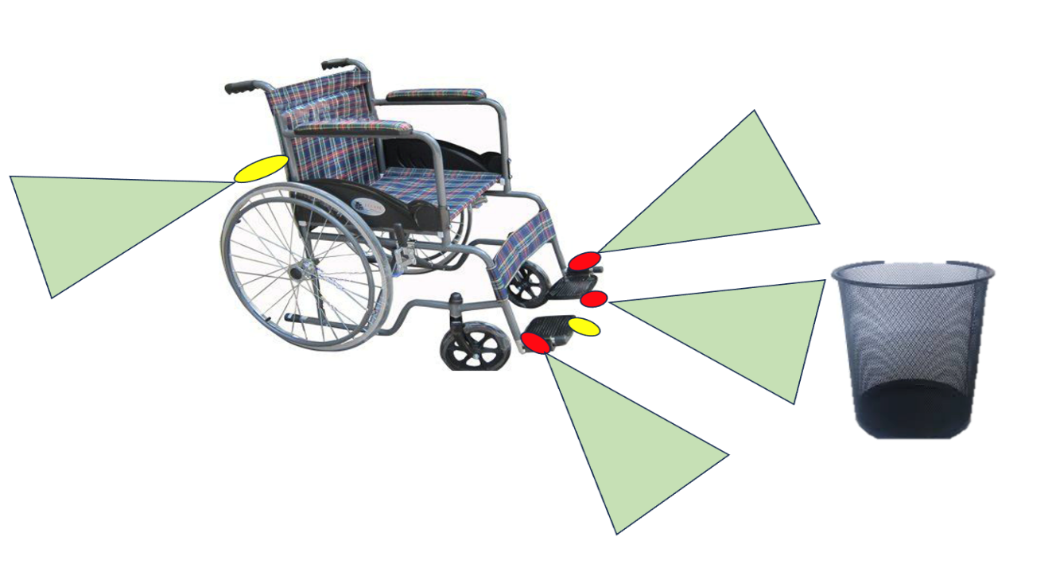

Hình . Hình mô tả vùng hoạt động của các cảm biến

* Nguyên lý hoạt động của cảm biến phát hiện vật cản:

Khi xe di chuyển phát hiện vật cản ở phía trước nếu khoảng cách từ cảm biến đến vật thể nhỏ hơn 2m ( < 2m) thì xe sẽ giảm tốc nếu bên trái hoặc bên phải không có vật cản thì xe sẽ cảnh báo cho người vận hành. Trường hợp người vận hành vì lí do nào đó vẫn tiếp tục giữ nút điều khiển xe tiếp tục đi thẳng thì nếu khoảng cách nhỏ hơn 1m ( < 1m ) thì xe sẽ tự dừng.

* Nguyên lý hoạt động của cảm biến phát hiện hố sâu:

Khi xe đang di chuyển mà phát hiện có hố ở phía trước thì xe sẽ cảnh báo và tự dừng lại. Lúc này tiếp tục điều khiển di chuyển về phía trước sẽ không có tác dụng. Tương tự cho cảm biến phát hiện hố ở phía sau.

## Hệ thống cảnh báo té ngã

Ở phần này, tác giả đã xây dựng một hệ thống thu thập dữ liệu nhằm mục đích phát hiện xe lăn bị nghiêng hoặc người dùng bị té hoặc bị ngã, từ đó hệ thống sẽ tự động phát còi cảnh báo và gửi một tin nhắn về người chăm sóc hoặc người thân trong gia đình của người dùng. Với việc kết hợp giữa cảm biến và vi điều khiển, hệ thống có khả năng phản ứng nhanh chóng và tự động trong các tình huống nguy hiểm, tăng cường sự an toàn cho người sử dụng.

Để thực hiện chức năng này tác giả sử dụng một cảm biến rung động ( SW1801P) kết hợp với một cảm biến góc nghiêng (MPU9250). Trong trường hợp xe té ngã, cảm biến sẽ phát hiện góc nghiêng của trục y đã được giới hạn trước và cảm biến rung động phát tín hiệu. Sử dụng hai tín hiệu này để kích hoạt một chuông cảnh báo ngay trên xe và gửi một tin nhắn thông qua module sim đến số điện thoại người ứng cứu. Sơ đồ đấu dây các thiết bị được trình bày trong hình sau.

Hình 12. Sơ đồ nối dây của hệ thống cảnh báo té ngã

Trong phần này tác giả đã dùng cảm biến rung với cảm biến góc nghiêng để làm 2 điều kiện so sánh. Mỗi khi giá trị của SW1801P ( cảm biến rung ) thu được bé hơn hoặc bằng 100 và giá trị của MPU9250 ( cảm biến góc nghiêng ) thu được góc nghiêng so với mức quy định thì vi điều khiển sẽ gửi tín hiệu để kích hoạt cả SIM 4G và còi Buzzer. Đối với SIM 4G, khi nhận được tín hiệu té ngã, tin nhắn cảnh báo sẽ được tự động gửi tới người chăm sóc hoặc người thân của người dùng. Cùng với đó, ở bên ngoài, còi cũng sẽ phát ra âm thanh cảnh báo.

1. KẾT QUẢ VÀ SẢN PHẨM ĐẠT ĐƯỢC

<Nêu rõ các kết quả thu được trong quá trình thực hiện đề tài>

1. KẾT LUẬN

TÀI LIỆU THAM KHẢO

BÀI BÁO (Nếu có)

|  |  |
| --- | --- |
| Chủ nhiệm đề tài  (Ký và ghi rõ họ tên) | Giảng viên hướng dẫn  (Ký và ghi rõ họ tên) |